Guide til at ændre adgangskode

På PC:

For at ændre adgangskode på din computer er det vigtigt at du er på netværket, enten med kabel, WiFi (AURA) eller VPN.

Husk først at logge rigtig ud af alle fjernskriveborde (IKKE DISCONNECT).

Tryk Ctrl+Alt+Delete (Del) 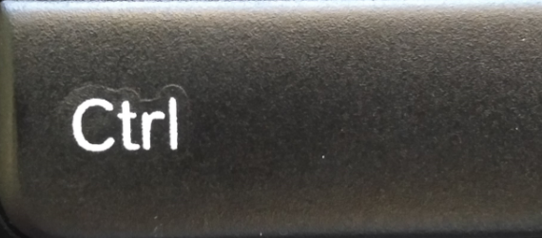+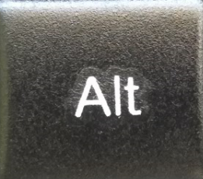+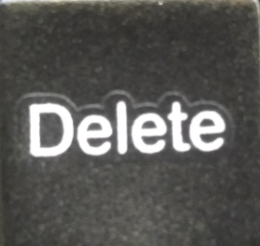

Tryk ”Skift adgangskode” 

Indtast din tidligere adgangskode.

Find på en ny adgangskode.

Adgangskodekravende skal overholde 3 ud af 4 af følgende krav (minimum):

* Minimum 12 karakterer
* Store bogstaver
* Små bogstaver
* Specialtegn

Derudover:

* Må ikke indeholde navn/brugernavn
* Kan ikke være en af dine 24 tidligere adgangskoder.

Adgangskoden skal skiftes hver 180 dage.

Indtast din nye adgangskode (to gange). Tryk derefter på pilen.

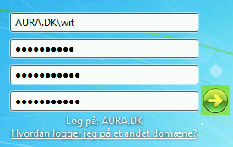

Din adgangskode er nu skiftet.

**Hvis du har en smartphone (Android/iPhone/Tablet/iPad)  
Skal din adgangskode også skiftes derpå, ellers vil din bruger blive låst automatisk.**

Via internet browser:

Hvis du ikke har en computer, eller ikke kan komme på netværket, kan du skifte kode via denne metode.

Åben din browser (Internet Explorer, Google Chrome, Safari etc..) på en hvilken som helst computer eller iPad.

Indtast adressen: <https://mail.aura.dk>   
Login med din email og kode.

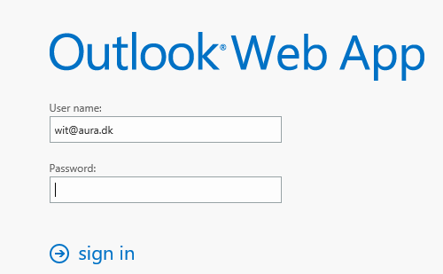

Øverst i venstre hjørne finder du et lille tandhjul.  
Tryk på det 🡪 Skift adgangskode.

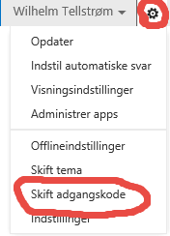

Find på en ny kode, efter de samme krav som nævnt først i guiden.

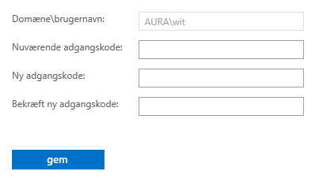

Android:

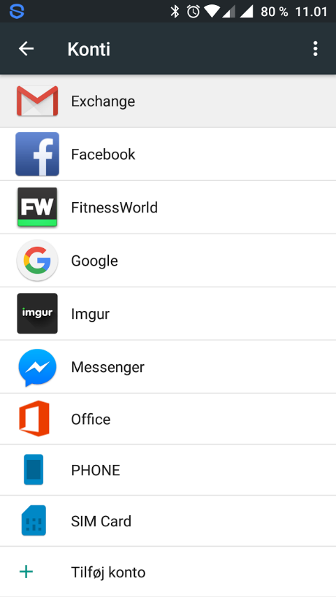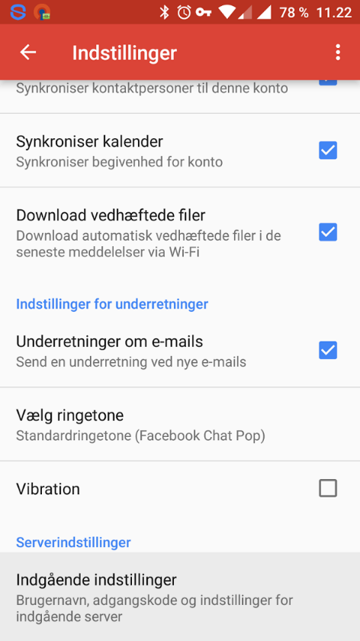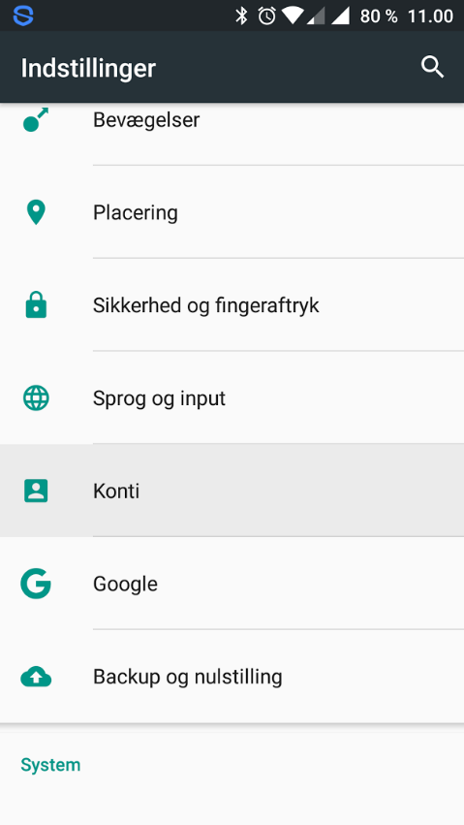Find indstillinger og tryk på ”Konti” Vælg ”Exchange” Find ”Serverindstillinger”

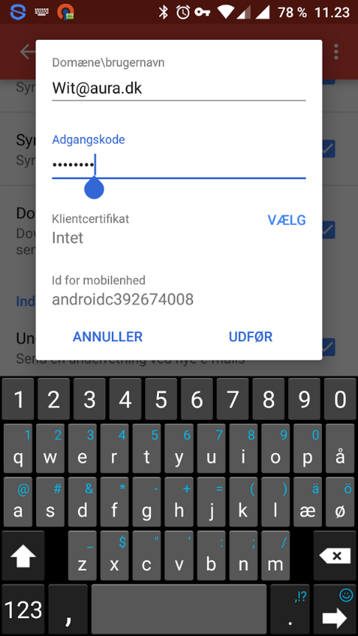Her skrives den nye adgangskode

iPhone:

Åben indstillinger og tryk 1. Mail 🡪 2. Konti 🡪 3. Exchange 🡪 4. Konto 🡪 5. Skriv din nye kode.

